Teilnahme an einer Webkonferenz per Telefon
Sie können in einer BigBlueButton Webkonferenz, neben der klassischen Methode per Computer oder Handy, ebenfalls per Telefon teilnehmen.

Vorbereitung des Organisators
Der Organisator einer Konferenz muss die Konferenz am Computer starten, um die Telefonnummer und den Zugangspin zu erhalten. Die Telefonnummer und der Zugangspin vorher in einer Einladung mitzuschicken, ist nicht möglich.
Als Organisator finden Sie die Telefonnummer und den Zugangspin in der Willkommensnachricht im Chat.
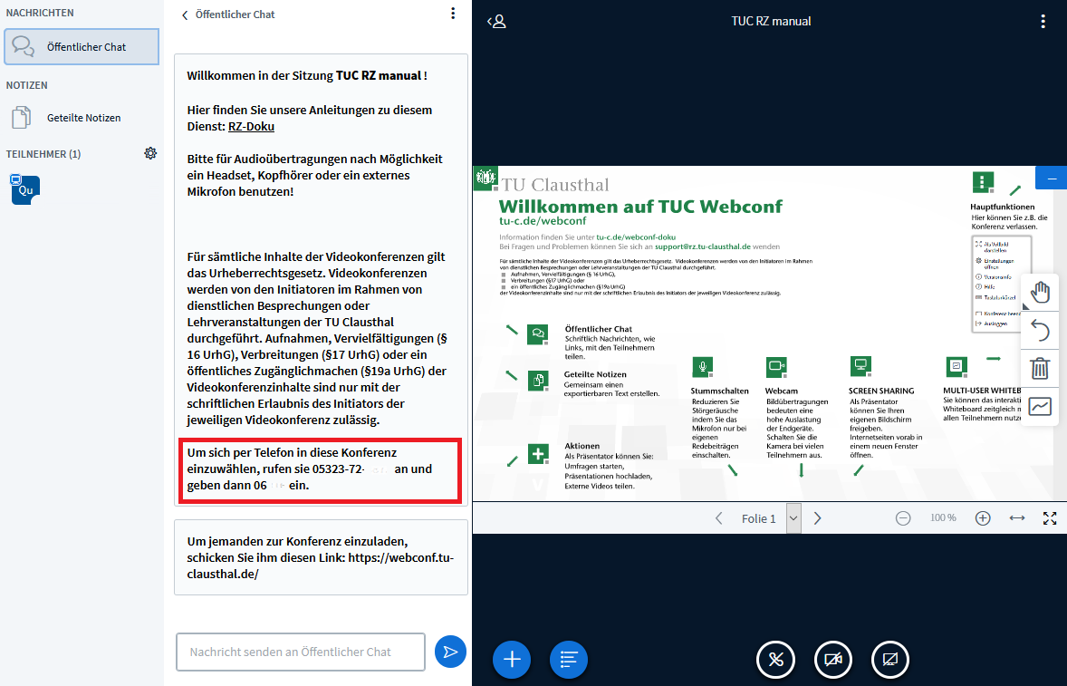
Die Einwahl per Telefon ist erst möglich, wenn mindestens eine Person per Computer-Audio an der Konferenz teilnimmt.

Teilnahme an der Konferenz per Telefon
Sie können an der Konferenz teilnehmen, indem Sie mit einem Telefon oder Handy die Telefonnummer, die Sie vom Organisator erhalten, anrufen. Nachdem der Anruf sich verbindet, werden Sie aufgefordert den Zugangspin einzugeben. Zur Eingabe der Pin müssen Sie an Ihrem Telefon ggf. die Funktion „MFV senden“ aktivieren.

Mute/Unmute
Bitte drücken Sie die Taste '0' um Ihr Mikrofon stummzuschalten bzw. die Stummschaltung wieder aufzuheben.

Kosten
Die Telefoneinwahl ist kostenpflichtig. Die Kostenhöhe hängt von den Vertragskondition mit dem jeweiligen Telefonanbieter des Nutzers ab. Bei Einwahlen aus dem Ausland sind die Preise abhängig von der gebuchten Roamingoption. Die TU Clausthal erhebt darüber hinaus keine zusätzlichen Telefongebühren.

Weitere Anleitungen zum Thema BigBlueButton in den RZ-Dokumentationen

